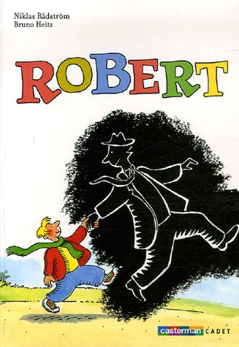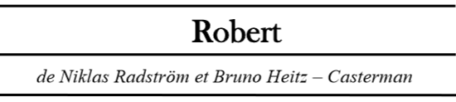

- Dans quel pays se situe l’action du roman ?
- La Finlande.
- La Norvège.
- La Suède.

2. Comment Robert exprime-t-il le fait qu’il ne voit rien ?
- Il dit que les choses sont invisibles.
- Il dit qu’il est aveugle.
- Il dit qu’il fait noir dans le monde entier.

- Quel événement extraordinaire survient dans la vie de Robert durant sa cécité ?
- Il rencontre Lovisa.
- Il rencontre un homme invisible.
- Sa sœur devient aimable avec lui.

4. Comment Robert s’aperçoit-il que Lovisa est aveugle ?
- Lovisa lui dit qu’elle est aveugle.
- Il s’aperçoit qu’elle se déplace avec difficulté.
- La bande de garçons au parc font une remarque désagréable à Lovisa.

5. Qu’annonce l’homme invisible à Robert à la fin de l’ouvrage ?
- Robert va retrouver la vue.
- Robert et lui ne discuteront plus jamais ensemble.
- Les voleurs ont été pris par la police.

6. Pourquoi Robert ne voit-il rien quand il se réveille au milieu de la nuit ?
- Parce qu’il y a une panne d’électricité.
- Parce qu’il a perdu la vue.
- Parce qu’il a oublié de mettre ses lunettes.

7. Que pensent les parents de Robert de cette situation ?
- C’est une catastrophe.
- Ce n’est pas grave et tout va s’arranger.
- C’est un cauchemar.

8. Qu’est-ce que l’homme invisible écrit sur le tableau de la classe ?
- On existe même quand il fait complètement noir.
- Ce n’est pas parce qu’on ne peut pas voir qu’on est invisible.
- L’école ce n’est pas pour tout le monde.

9. Que font Robert et Lovisa ensemble ?
- Ils font toutes sortes de bêtises.
- Ils jouent et ils parlent des couleurs que Lovisa n’a jamais vues.
- Ils partent en vacances au bord de la mer.

10. Robert ne peut plus faire du vélo. Que trouve son papa ?
- Une console de jeux vidéo.
- Des rollers.
- Un tandem.

11. L’homme invisible emmène Robert voler en pleine nuit puis…
- Il lui dit adieu.
- Il lui offre une glace.
- Il lui donne sa montre.

12. A la fin de l’histoire recouvre la vue mais…
- Il ne peut plus voir Lovisa.
- Il doit changer d’école.
- Il se sent seul et incompris.

/24

